**Stock Controller**

**Caso de Uso “UC004 – Relatório de estatística de venda”**

Versão 1.0

**Índice**

1. Introdução 3

2. Objetivo 3

3. Requisitos funcionais 3

4. Requisitos não funcionais 3

5. Atores 3

6. Documentos relacionados 3

7. Pré-condições 3

8. Pós-condições 3

9. Fluxo principal 4

10. Fluxos alternativos 4

10.1. (A-1) O usuário não lembra do código da marca 4

11. Fluxos de exceção 4

11.1. (E-1) O usuário não informa um código numérico 4

12. Protótipos de Tela 5

12.1. Tela “Tela Marca” 5

13. Regras de negócio 5

14. Casos de teste 5

15. Observações 5

16. Anexos 5

1. Introdução

Este caso de uso é ativado quando o usuário a tela “Estatísticas de vendas”.

1. Objetivo

Possibilitar que o usuário tire uma listagem estatística de vendas.

1. Requisitos funcionais

|  |  |
| --- | --- |
| RF008 | Relatório de estatística de venda. |

1. Requisitos não funcionais

|  |  |
| --- | --- |
| RNF001 | Deve tem um desempenho rápido de comunicação. |
| RNF002 | Interface intuitiva de aplicação de filtros. |

1. Atores

* Gerente;

1. Documentos relacionados

* Diagrama de Classes

1. Pré-condições

* O usuário ter entrado no menu “Relatórios” em seguida no “Estatísticas de vendas”.
* O sistema ter carregado a tela “Estatísticas de vendas”.

1. Pós-condições

* Após apertar no botão “Exportar” ou “Imprimir” o sistema deve carregar as informações e criar a listagem para o usuário.

1. Fluxo principal

|  |  |
| --- | --- |
| P-1 | O sistema instancia a tela e possibilita a digitação dos filtros de pesquisa |
| P-2 | Usuário preenche os filtros de acordo com o que ele precisa visualizar |
| P-3 | Usuário aperta no botão “Exportar” ou “Imprimir” |
| P-4 | O sistema valida se os campos “Cliente” e “Produto” foram preenchidos da maneira correta, e gera a listagem para o usuário |
| P-5 | Este caso de uso é finalizado |

1. Fluxos alternativos
   1. (A-1) O usuário não sabe o que informar

|  |  |
| --- | --- |
| A-1.1 | Usuário deixa os filtros em branco (P-4). |
| A-1.3 | Este caso de uso é finalizado |

1. Fluxos de exceção
   1. (E-1) O usuário não informa filtros corretos.

|  |  |
| --- | --- |
| E-1.1 | O sistema tenta fazer a listagem com os filtros aplicados |
| E-1.2 | O sistema emite a mensagem “Dados não encontrados para os filtros informados” |
| E-1.3 | Este caso de uso retorna ao fluxo principal (P-1) |

1. Protótipos de Tela
   1. Tela “Estatísticas de vendas”

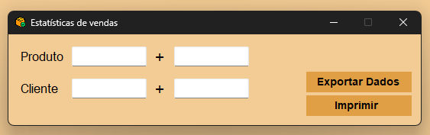

1. Regras de negócio

|  |  |
| --- | --- |
| R-1 | O usuário vendedor não tem acesso ao relatório estatístico |

1. Casos de teste

* PCT004 – Relatório de estatística de venda

1. Observações

* Não se aplica.

1. Anexos

* Não se aplica.